**黄宝印　黄海军　乔文君　胡东婉｜世界主要国家研究生教育发展指数：内涵、框架与测度**

DOI:10.16298/j.cnki.1004-3667.2021.11.04

**摘　要**

世界主要国家研究生教育发展指数是对世界上一些主要国家研究生教育在一定时期发展程度和水平的动态定量分析和客观评价，从充分度、贡献度、保障度三个维度构建指标体系。构建世界主要国家研究生教育发展指数，有助于在世界视角下比较研究主要国家研究生教育发展态势，有助于衡量中国研究生教育在世界上发展状况，助力中国参与全球研究生教育治理，丰富和发展研究生教育监测评价理论与方法。

**关键词**

研究生教育发展指数；监测评价；充分度；贡献度；保障度

　　习近平总书记在全国教育大会上发表重要讲话指出，不断使教育同党和国家事业发展要求相适应、同人民群众期待相契合、同我国综合国力和国际地位相匹配。习近平总书记关于研究生教育的重要指示指出，中国特色社会主义进入新时代，即将在决胜全面建成小康社会、决战脱贫攻坚的基础上迈向建设社会主义现代化国家新征程，党和国家事业发展迫切需要培养造就大批德才兼备的高层次人才。研究生教育在培养创新人才、提高创新能力、服务经济社会发展、推进国家治理体系和治理能力现代化方面具有重要作用。研究生教育的战略地位更加凸显。我国研究生教育发展状况及趋势如何，与其他有关国家研究生教育发展状况及趋势是否可比，有必要在全球背景下，对我国和世界主要国家的研究生教育发展进行动态的、历史的、趋势的监测、评价与比较。指数分析是一种有效的对事物发展程度或水平进行综合评价的数据统计分析方法，本研究旨在立足时代，探索构建世界主要国家研究生教育发展指数（以下简称研究生教育发展指数）。

　　研究生教育发展指数概念的提出，经历了一段时间的概念、内涵、外延及其意义的思考、研讨与探索，从培养质量指数到教育质量指数，再到发展指数的两次转变过程，是认识深化过程。笔者主持承担了国家社科基金重点项目“我国研究生培养质量指数研究”，提出构建我国“研究生培养质量指数”。在调研过程中，听取了多方专家学者意见。前期专家们建议将研究重心由“研究生培养质量指数”转到“研究生教育质量指数”，课题组在其后研究过程中，提出构建“研究生教育发展指数”。在我国由研究生教育大国向强国迈进历史进程中，研发研究生教育发展指数具有重要性和紧迫性。具体而言，在内涵定位上，跳出质量的局限，扩展为研究生教育发展指数；指数是一种监测手段，不局限于质量高低评价和微观视角，充分考虑各方利益，从宏观层面进行研究；重点在于研究区域、国际两个层面，不具体到省市和学校层面；跳出评估模式，具有新理念、新架构，审慎选择要素。构建研究生教育发展指数新维度、新体系，对区域、国家以及国与国之间研究生教育发展进行动态考察、横向考量，是新视角和新探索。

**一、构建研究生教育发展指数的积极意义**

**（一）探索国际比较，衡量中国研究生教育在世界上的发展状况**

　　政府、高校、用人单位和社会公众对我国和其他国家研究生教育进行总体的横向比较，越来越有广泛需求，有必要从某个维度进行可比较的研究，构建研究生教育发展指数是比较可行与有效的做法。指数具有简洁、直观、明了等优点，有很好的传播力。世界主要国家研究生教育发展指数以国家为分析单位，测算样本国家研究生教育发展指数得分。它既有国别的横向比较，也有时间上的纵向比较；既可以在指标层面比较各国研究生教育微观发展水平，也可以在指数层面比较各国研究生教育宏观发展水平。通过世界主要国家研究生教育发展指数，能够清晰地看到我国研究生教育同其他国家相比，处于怎样的水平，有哪些突出特点，特别是近些年来发展变化情况，如能得到广泛认可、传播和使用，其社会效益将会日益显现。

**（二）回应时代需求，助力中国参与全球研究生教育治理**

　　美国国家科学基金会发布的《研究生教育投资战略框架2016—2020》指出：研究生教育在推进国家科学、工程研究中起核心作用。美国要维持在世界上的领先地位就必须在科学、技术、工程和数学（STEM）领域中居于领先位置。中国是全球教育治理的重要参与者和推动者。教育部等八部门《关于加快和扩大新时代教育对外开放的意见》提出扩大教育国际公共产品供给，为全球教育发展贡献中国力量，为全球教育治理贡献中国方案。指数是一种数据统计分析方法，更是一种政策工具。指数的构建反映或隐含着特定的政策价值观念、价值导向，它可作为政策效果的评价工具，还可为新政策制定提供重要预测、预警。当前在全球教育治理中，还缺乏监测各国研究生教育发展水平的指数工具。探索率先构建世界主要国家研究生教育发展指数，建立一种新型的分析观测工具，有益于为全球研究生教育治理提供公共产品。

**（三）深化比较研究，丰富和发展研究生教育监测评价理论与方法**

　　当前全球范围内的研究生教育质量评估工具，如专业质量认证、合格评估、水平评估、学术项目评估和审核、跟踪调查等，其特点是强调评估的具体针对性、质量的把控性、培养目标的实现度等，或者重在研究生个体培养或发展质量、培养单位培养质量，或者重在授权审核、论文质量等。关于国家间、区域间研究生教育发展状况的总体性比较研究尚很缺乏、方式方法尚需不断丰富。对我国研究生教育发展状况和水平在世界范围内进行总体性、发展性、趋势性的比较研究，探索“新型的、轻量型、绿色的”评估工具。以指数方式对某一领域事物发展状况进行分析，特别是动态性的比较，是一种普遍做法，也易让人接受和了解。研究生教育发展指数采集公共数据，属于一种绿色评价工具。该指数的指标体系构建，需考虑多重因素，既有理论层面、政策层面，也有实践层面。综合权衡多重因素后，选取一定数量的关键性指标，对研究生教育发展水平进行多层面、多向度的动态监测与评价。

**二、研究生教育发展指数的内涵**

　　世界主要国家研究生教育发展指数是采用指数方法，采用一定的要素，根据可获得、可比较、可持续原则，对世界一些主要国家的研究生教育发展程度和水平进行测度。探析研究生教育发展指数的内涵，首先关涉到对发展的理解，涉及基于怎样的发展理念、发展观念、发展理论来界定研究生教育发展。

　　（一）发展的性质

　　关于发展的研究，已形成多种理论，包括古典政治经济学、殖民经济理论、后发展国家理论、发展经济学、现代化理论、依附理论、世界体系论、替代发展理论、人类发展理论、新自由主义、后发展理论、新千年发展目标等。不同发展理论对发展内涵界定不尽相同。纵观已有研究，发展的性质归结为以下方面。

　　1. 价值性。西尔斯指出，我们不能回避那些实证主义者轻蔑地称作“价值判断”的问题。“发展”必然是个规范性的概念，几乎与改进是同义词，如果佯装不知，则正好是隐瞒自己的价值判断。刘森林认为，“发展”必定蕴含着一种趋向更好目标的方向性意义，在这个意义上，“发展”显然是一个以现代价值为预设前提的现代词语。发展所蕴含的价值判断，具有进步性、趋善性或有益性。缪尔达尔认为，我们所理解的发展其实就是整个社会系统的进步。发展的好处应当惠及所有的社会，惠及社会上的每一个人。按照马克思主义观点，发展的主体是人，是由人主导并为了人的，但这个人不是抽象的人，其基本成分或骨干力量是广大的人民群众。

　　2. 实践性。发展研究自其产生之初就是与现实问题紧密相连，发展研究关注的始终是现实的发展政策、发展计划、发展项目的制定、实施和效用问题，最终的落脚点也是指导人类的发展实践。发展实践是发展哲学最深刻、最现实和最终结的客观基础。如发展问题是在发展实践中各种矛盾的精神表现，发展观来源于现实的发展活动，是对发展实践的观念反映。任何发展哲学都是一种理论形态的发展观念，其根源厚植于发展实践之中。

　　3. 综合性。从经济增长到经济发展,从经济发展到社会发展、综合发展,其方法论特点在于,从物转向人,从关注量的变化转到关注人文指标。人的发展是人类社会发展的最高目标。联合国教科文组织对社会发展的观点认为，发展是一个综合过程，这已被国际社会所承认。经济增长是一个动力，但其本身并不是目的，除经济增长之外，发展首先是社会性的。发展还与和平、人权、民主管理、环境以及文化和人们的生活方式有着密切联系。

**（二）研究生教育发展指数内涵**

　　指数是一种具有高度综合、高度精炼且能体现核心特征的定量评价工具，对于监测和评价研究生教育发展具有很好的适用性。世界主要国家研究生教育发展指数是对世界一些主要国家研究生教育发展程度和水平的动态定量分析和客观评价，从充分度、贡献度、保障度等维度构建指标体系并计算生成指数值，用于监测发展进程，反映发展成就，揭示发展不足，为制订宏观政策提供参考和依据。

　　1. 充分度。党的十九大报告提出，中国特色社会主义进入新时代，我国社会主要矛盾已转化为人民日益增长的美好生活需要和不平衡不充分的发展之间的矛盾。发展的充分性、平衡性是衡量发展新的重要尺度。许宪春等人编制了清华大学中国平衡发展指数，从定量角度研究我国发展不平衡不充分问题，对发展的不平衡不充分程度进行客观评价。该研究从国家经济社会的全局视角提出，发展不充分是指各领域当前发展水平，相对于较充分状态（如发达国家和地区的发展水平）存在发展不足，主要体现在发展质量和效益还不高，创新能力不够强，资源利用效率有待提升，社会事业有待充分发展，生态环境有待充分改善，民生短板有待弥补。对于研究生教育子系统而言，发展充分度是指相对于发展目标和社会需求而言，研究生教育发展的充分程度，侧重于反映研究生教育发展程度，包括规模大不大、速度快不快、结构优不优、质量高不高、效益好不好等。

　　2. 贡献度。发展之所以具有本体性，在于发展的功能性。知识经济时代，人类社会发展正面临着前所未有的复杂问题，要解决这些问题，必须拥有一支规模宏大的具有创造性的人才队伍。研究生教育就是培养知识渊博、有效率和富有创新精神的人才。只有创造性地、创新性地把所学知识和技能应用到实践中，才能促进国家经济社会可持续发展。而且，这种创新型人才必须具有规模、必须具有可持续性。培养高层次人才，服务经济社会发展，一直以来都是我国研究生教育政策强调的重点，也是世界研究生教育大国的共识。英国政府1974年提出研究生教育的主要目标：满足国家未来的人才需要；为合格的、适宜的和敏锐的学生提供进一步的训练；有助于促进知识的进步。该论述此后多年都未曾改变。研究生教育发展的贡献度，是指研究生教育对知识发展与创新、国家经济社会发展的贡献程度，侧重反映研究生教育所发挥的作用。

　　3. 保障度。研究生教育既是一种生产活动，也是一种消费活动。研究生教育的持续健康发展，要有充足的物质条件保障，这包括人力、物力、财力、信息、制度等多方面的要素投入，既有国家层面，也有社会各个方面。师资力量是教育发展水平的决定性因素，研究生导师的规模与质量是研究生教育发展的首要保障要素。各类设施设备和经费是研究生教育发展的必要条件。研究生教育制度的完备性、合理性、先进性是研究生教育发展的显著特色和优势所在，特别是研究生教育奖学金、助学金体系，体现了一国教育政策对教育质量和教育公平的追求和实现程度。研究生教育发展的保障度，是指研究生教育获得各种投入和保障的程度，侧重于反映当前能否支撑研究生教育发展及其发展后劲。

　　研究生教育发展指数的充分度、贡献度和保障度，与发展概念的价值性、实践性和综合性具有内在联系，但不是一一对应的关系。发展的价值性及其内含的趋善性映射到研究生教育发展指数，即强调充分度，要求实现研究生教育的充分发展，为更多有能力有需求的大学生提供优质的研究生教育。发展的价值性及其内含的进步性、有益性，折射到研究生教育发展指数，则是强调贡献度，强调研究生教育对经济社会发展所作的贡献，这具有重要导向作用。发展的实践性、综合性对构建研究生教育发展指数也具有指导价值，强调立足于研究生教育现实，更全面地反映现实，服务现实需求，引导现实发展。

**三、研究生教育发展指数的构建**

　　指数构建过程通常包括确定核心要素、设计指标体系、数据采集与处理、确立指标权重、结果计算与检验、结果分析与应用。实际构建过程并不是简单的线性过程，而是存在交替或反复。

**（一）指标体系**

　　纵观高等教育评价、研究生教育评价研究中，常见的分析框架大致有“规模、结构、质量、效益”的宏观分析框架，“投入、过程、产出”的流程分析框架，“人才培养、科学研究、社会服务、文化传承”的功能分析框架，“供给、需求、参与、绩效和产出”的供需分析框架等。基于前文的认识，本研究提出研究生教育发展指数的“本体-功能-保障”分析框架，即从充分度、贡献度、保障度三个维度来构建指标体系。（见表1）指标选取的原则有：一是客观性，尽量选用客观的统计指标，不将主观性指标纳入指标体系中；二是可行性，选取在公共统计数据中存在、数据相对较易访问获取的指标；三是共识性，选取具有较高共识度、各类指数常选用的指标；四是简洁性，指标体系尽可能精简，选取关键核心指标，不使用指标众多的复杂指标体系。

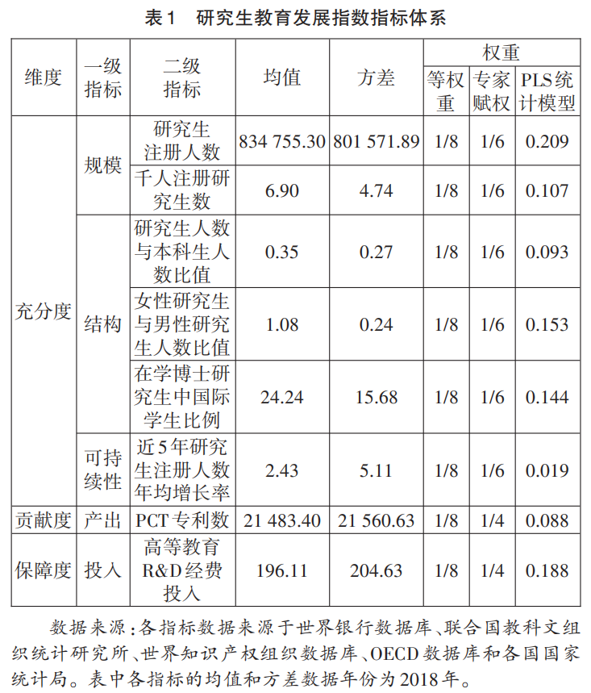

　　1. 充分度指标。包含研究生教育规模、结构和发展可持续性3个一级指标。

　　规模指标采用绝对规模和相对规模两个指标，即用研究生注册人数和千人注册研究生数来衡量。规模指标属于正向指标，知识经济时代和高等教育普及化的叠加期，研究生教育发展迎来更好的发展机遇与基础条件，研究生教育的规模应保持持续增长趋势，才能更好地满足需求与发挥作用。

　　结构指标分三个方面，包括高等教育的内部层次结构、研究生教育的性别结构和研究生教育的国际化结构。从理论上来讲，结构指标属于适度指标，并不是越大越好，存在临界区间或临界点，当超过临界点时，指标可能转化为负向指标。具体而言，层次结构指标采用研究生人数与本科生人数比值，假定本科生教育规模不变的前提下，研究生教育规模越大，高等教育的层次结构越优化，从现实来看，目前各国研究生教育规模都有增长空间，未超过潜在的临界点。性别结构指标采用女性研究生与男性研究生人数比值，性别公平是教育公平的重要组成部分，也是国际研究生教育界关注的重要议题。提高女性研究生的比例，有利于促进研究生教育的性别公平，也有利于活跃和丰富研究生的学术研究与生活。国际化结构指标重点比较在学博士研究生中国际学生比例，采用更具可比性、更宜比较的博士教育的国际学生比例，能更好地反映各国研究生教育学术水平、国际影响力和吸引力，提高博士生中国际学生比例，有利于促进知识、人员的国际交流与合作。

　　可持续性是发展的内在属性，一国研究生教育发展的可持续性，是内外部因素共同作用的结果，其内涵丰富，全面刻画难度较大，本研究采取简化的办法，从考察其一段时间内的发展速度与稳定性来衡量可持续性，具体指标采用近5年研究生注册人数年均增长率。该指标属于正向指标，重在考察一段时间内特别是近些年来，有关国家研究生教育的发展状况、持续情况、稳定态势，对于大多数国家而言，是适用的。

　　2. 贡献度指标。研究生教育的贡献可分为知识贡献、经济贡献、社会贡献三个方面。在知识贡献方面，可考察研究生教育的知识产出，如论文、著作、研究报告、教材、专利等各种形式成果。在破“五唯”背景下，SCI论文数或Nature/Science/Cell三大学术期刊论文数等这些过去常见指标，本研究不作简单采用。研究生教育的经济贡献，是一个非常重要但又难以测量的变量，李立国等测算了中国研究生教育对经济增长的贡献率，但测算各国研究生教育对经济增长的贡献率是一项复杂艰巨的课题，超出了本研究范畴。研究生教育的社会贡献，在已有一些研究中，采用了研究生就业率来衡量，由于各国研究生教育攻读方式的差异，统计口径不同，延期毕业、灵活就业等因素对就业率的统计造成很大影响，因此该指标也有不足。秉持简约性原则，贡献度采用了专利合作条约数（简称PCT专利数）。用专利数衡量研究生教育贡献，存在的不足是不够全面和相关性不够直接。客观上讲，一国的PCT专利数并不是研究生教育知识贡献的直接刻画指标，企业在PCT专利申请中扮演重要角色，如果能准确统计到各国研究生及导师群体申请的专利数，则更为合理。但换个角度来看，能够申请PCT专利的人员，其主体应该是接受过高等教育或研究生教育的群体，虽然不具直接性也非唯一，但相关性很大、密切度很高，即PCT专利数与研究生教育存在高度相关性，因而采用该指标具有合理性。

　　3. 保障度指标。保障通常包含人、财、物、制度等要素，研究生教育保障可分为导师情况、经费投入、制度保障等方面。导师情况常采用研究生导师数、教授数或师生比指标。经费投入可采用研发经费数或生均经费数等指标。制度保障理应考察一国研究生教育制度的完备性、人性化、执行效力等方面，如研究生教育国家奖学金助学金的覆盖率，是研究生教育制度保障的很好观测点，但制度保障存在难以量化或数据难以收集的困难。因此，保障度仅采用了高等教育研发（R&D）经费投入指标。

**（二）数据处理**

　　1. 指标的无量纲化。极差标准化能够兼顾发展水平的横向和纵向比较，尤其是在合理设置参照值的前提下，它能够将发展水平统一转化为标准区间内的相对充分程度。如清华大学中国平衡发展指数中“发展不充分”的指标采用了极差法来衡量。本研究也采用极差法对指标进行无量纲化。

　　2. 指标权重设定。权重表示指标的相对重要性，本质上是一种价值判断。确立权重的方法可分为主、客观法两类，包括基于统计模型的方法、专家参与式方法。本研究采用三种赋权方法，包括等权重法、专家赋值法和结构方程模型赋权法。结构方程模型赋权法使用SmartPLS 3软件，将发展指数作为潜变量，各指标作为显变量，通过模型运算得到各显变量的外部权重值。

**（三）指数结果**

　　本研究收集了2014—2018年中国、美国、英国、法国、德国、澳大利亚、加拿大、日本、韩国和俄罗斯10国的数据，测算了其年度研究生教育发展指数得分。以2018年数据结果为例，采用专家赋权法的指数结果中，指数最高得分为84.96，最低得分为5.13；采用等权重的指数结果，指数最高得分为77.43，最低得分为7.69；采用结构方程模型权重的指数结果中，指数最高得分为85.93，最低得分为9.39。（见图1）综合来看，专家赋值法的结果更为合理。



　　结果显示，10国研究生教育发展水平可分为三个梯队，第一梯队由1个国家组成，美国领先优势明显；第二梯度由6国组成，其发展水平较为相当；第三梯队由3国组成，俄罗斯得分较低。从各维度来看，美国在充分度、贡献度和保障度三个维度指数得分都位居前列。中国在充分度指数得分相对较低，在10国中排名相对靠后，说明中国研究生教育发展还不够充分；中国在贡献度指数和保障度指数得分较高，与研究生教育发展指数排名一致，说明中国研究生教育的贡献显著，保障条件也相对较好。此外，法国、澳大利亚、英国、德国等国在充分度上表现较好，日本、德国在贡献度和保障度上表现较好。（见图2）

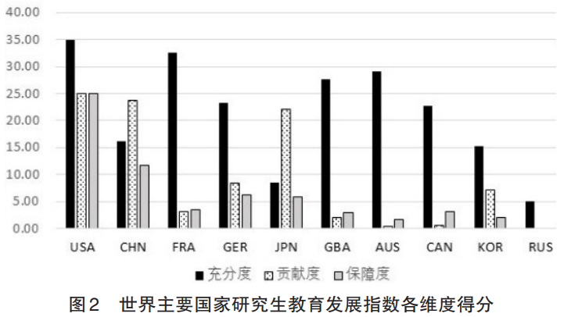

　　我国研究生教育发展水平与我国综合国力和国际地位相比，基本是同步发展并呈现快速持续发展、提高，但尚需持续加大发展力度。在研究生教育发展指数的10个样本国家中，中国处于第二梯队前列，与位居首位的美国相比，指数得分存在一定差距。但这种差距主要是存量上的差距，是由于我国研究生教育发展起步较晚。相比于主要发达国家，我国研究生教育在短时间内取得巨大成就，特别是在贡献度、保障度方面排名靠前，体现出国家对于研究生教育的高度重视和巨大投入。改革开放以来，特别是党的十八大以来，我国研究生教育为各行各业培养了近千万高层次创新型人才，为我国经济科技过去数十年的飞速发展提供了人才保障和智力支持，在经济社会发展中发挥了重要高端引领与战略支撑作用。2020年全国研究生教育会议召开，出台多项重要举措，进一步明确研究生教育战略地位，不断加大研究生教育改革力度，强化政策供给保障，简政放权，转变治理方式。我国研究生教育与美国的差距正在缩小，而且在发展趋势和发展潜力上，特别是在新兴领域、新兴学科方面，我国研究生教育具有自身独特和显著优势，在某些领域具有一定的领先优势。这是我国建设研究生教育强国的信心和底气。中国研究生教育正阔步前行在研究生教育强国建设道路上。

　　【本文系国家社会科学基金教育学重点项目“我国研究生培养质量指数研究”（AIA180011）、国家社会科学基金“十三五”规划教育学一般课题“中国研究生教育对经济增长的贡献率研究”（BIA160132）的研究成果】

**作　者**

**黄宝印**，教育部学位与研究生教育发展中心主任，北京　100083

**黄海军**，教育部学位与研究生教育发展中心研发处副研究员、《大学与学科》编辑部副主任，北京　100083

**乔文君**，教育部学位与研究生教育发展中心研发处处长、《大学与学科》编辑部主任，北京　100083

**胡东婉**，教育部学位与研究生教育发展中心研发处博士后研究人员，北京　100083

原文刊载于《中国高教研究》2021年第11期第21-26页